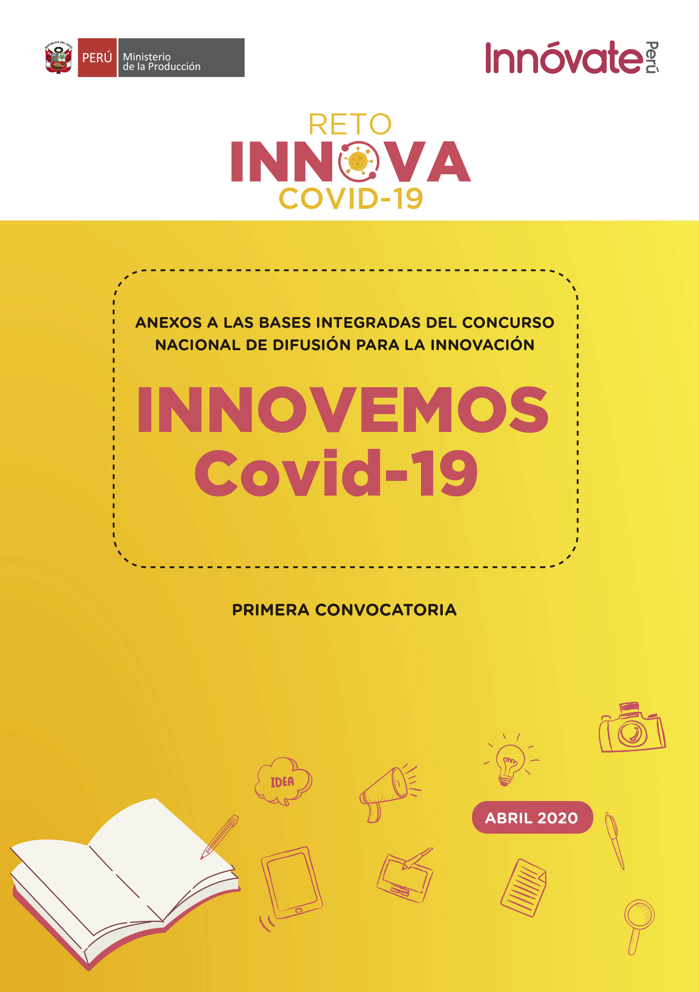

Contenido

Anexo I. Modelo de carta de presentación 3
Anexo II. Lista de chequeo de requisitos legales 4
Anexo III. Gastos elegibles, no elegibles y escala de viáticos 6
Anexo IV. Modelo de Curriculum Vitae (CV) 7
Anexo V. Formato referencial de presentación de proyecto 10

Anexo I. Modelo de carta de presentación

Lima,

Señores
Programa Nacional de Innovación para la Competitividad y Productividad
LIMA – PERÚ

Asunto: Presentación de proyecto de InnoVemos

De nuestra consideración:

Por intermedio del presente, en mi condición de solicitante: ______________________ (Nombre y apellidos del Solicitante), identificado con DNI ____________________, presento el proyecto ____________________ (título del proyecto), al Concurso convocado por el Programa Nacional de Innovación para la Competitividad y Productividad.

Asimismo, expreso mi compromiso de respetar los resultados de la evaluación, de realizar el aporte monetario, no monetario que corresponda y de cumplir con los compromisos como ejecutor de recursos del Programa Nacional de Innovación para la Competitividad y Productividad en el caso de acceder al financiamiento del concurso.

Atentamente,

_________________________
Nombre del solicitante (Persona Natural)
Firma y sello
Número de DNI del firmante

Anexo II. Lista de chequeo de requisitos legales

(El presente documento tiene carácter de Declaración Jurada)

Antes de enviar su proyecto sírvase verificar que cumple con los siguientes requisitos. Si no cumple con algunos de ellos, absténgase de participar porque su solicitud será descartada en alguna etapa de la convocatoria. Asimismo, este formato no puede ser modificado:

Requisitos | Sí cumple
- Ser mayor de edad
- Contar con DNI o carnet de extranjería vigente.
- En caso de encontrarse clasificado en la Central de Riesgo de la Superintendencia de Banca, Seguros y Administradoras Privadas de Fondo de Pensiones, no podrá tener una categoría menor a “Cliente con Problemas Potenciales” (CPP).
- Que el/la solicitante no cuente con deudas coactivas en la página web de la Sunat
- Que el/la solicitante no se encuentre sancionada con inhabilitación temporal o definitiva para contratar con el Estado, mientras dure tal sanción.
- Que el/la solicitante no haya incumplido obligaciones que generaron la resolución de algún convenio de adjudicación de recursos con Fincyt, Fidecom u otra fuente de financiamiento.
- Que no podrán participar en el concurso los trabajadores de Innóvate Perú, ni sus familiares hasta el segundo grado de consanguinidad o afinidad.
- Que los miembros del equipo técnico del proyecto, no deben de estar participando como parte del equipo emprendedor en ningún proyecto de emprendimiento.
- Que el proyecto que se postula no es copia textual de otros proyectos evaluados, en ejecución o culminados en Fincyt, Fidecom u otra fuente de financiamiento.
- Que el proyecto que se postula no persigue los mismos objetivos de otros proyectos culminados o en ejecución en Fincyt, Fidecom u otros fondos.
- Que el/la Solicitante no ha incumplido obligaciones que generaron la resolución del convenio o contrato de adjudicación de recursos no reembolsables con Innóvate Perú u otra fuente de financiamiento a la que el Programa tiene acceso.
- Que el proyecto que se postula no vulnera derechos de propiedad intelectual, ni es plagio o copia de otros proyectos evaluados, en ejecución o culminados en los concursos del Fincyt, Fidecom u otras fuentes de financiamiento.
- Que el proyecto que se postula no es cofinanciado por recursos provenientes de otros fondos de promoción del estado.
- Que no he sido condenado mediante sentencia consentida o ejecutoriada por delitos de concusión, peculado, corrupción de funcionarios, enriquecimiento ilícito, tráfico de influencias y actos ilícitos cometidos en agravio del Estado Peruano.
- Que la información consignada en el proyecto presentado a Innóvate Perú es veraz.

Asimismo, me comprometo a acatar el resultado de la evaluación de mi proyecto.

NOTA: Innóvate Perú tiene la facultad de fiscalización posterior según numeral 1.16, del inciso 1) del artículo IV de la Ley 27444 – Ley del Procedimiento Administrativo General; pudiendo verificar la documentación en cualquier etapa del concurso.

Firma del/la Solicitante
Nombre completo:
DNI. Nº

Anexo III. Gastos elegibles, no elegibles y escala de viáticos

Aporte de Cofinanciamiento
(Solicitante)
Partidas Presupuestales | Aporte Innóvate Perú | Monetario | No Monetario
Honorarios: | - Coordinador general y/o recursos humanos adicionales especializados y asociados a las actividades del proyecto. | - Recursos humanos adicionales especializados y asociados a las actividades de innovación del proyecto. | - Valorización del tiempo del Coordinador general.  - Valorización del tiempo de los recursos humanos directamente involucrados en la ejecución del proyecto.
Materiales e insumos: | - Adquisición de los materiales e insumos para las actividades del proyecto.  - IGV | - Adquisición de los materiales e insumos para las actividades del proyecto.  - IGV. | - Valorización de los materiales e insumos utilizados en las actividades del proyecto.
Servicios de Terceros: | - Alquiler de equipos para la realización del proyecto.  - Otros servicios  - IGV | - Alquiler de equipos para la realización del proyecto.  - Otros servicios  - IGV | No Aplica
Pasajes y Viáticos: | - Los gastos de pasajes y viáticos están destinados únicamente para el Equipo Técnico del proyecto. | - Los gastos de pasajes y viáticos están destinados únicamente para el Equipo Técnico del proyecto. | No Aplica

Anexo IV. Modelo de Curriculum Vitae (CV)

(CV del/la Solicitante y recursos humanos adicionales a ser contratados con el proyecto)

Si la persona tiene un CV completo registrado en el RENACYT, se recomienda incluirlo.

DATOS GENERALES

Nombres y Apellidos:
Dirección:
Teléfono: |  |  |  | Celular:
Correo electrónico:
Centro de labores actual:
DNI:
RUC:
Relación con el proyecto  (Marcar con X) |  |  | Trabaja en la Entidad Solicitante: |  |  |  | Trabaja en la Entidad Asociada: |  |  | Contratado para el proyecto:

Instrucciones: Llene todos los cuadros desde la actividad más reciente. Máximo 5 páginas.
ESTUDIOS SUPERIORES (Técnicos, Universitarios y Postgrados)

Años |  | Centro de estudios | Grado y/o título obtenido
DESDE  Mes/año | HASTA  Mes/año

ESPECIALIZACIONES (Cursos, Diplomados u Otros)

Periodo |  | Centro de estudios | Especialización
DESDE  Mes/año | HASTA  Mes/año

ACTIVIDAD PROFESIONAL

Desde  Mes/año | Hasta  Mes/año | Centro laboral | Funciones principales | Logros más destacados

ACTIVIDAD DOCENTE

Desde  Mes/año | Hasta  Mes/año | Centro de estudios  (nombre y lugar) | Cursos o materias dictadas u otros

IDIOMAS

Idioma | Lee | Habla | Escribe

PUBLICACIONES

Año | Tipo de medio (libro,  Revista u otro) | Nombre del medio | Título de la publicación

CONFERENCIAS / SEMINARIOS / CONGRESOS¹³

Mes/año | Título de conferencia / seminario / congreso | Especificar (ponente / participante)

ASOCIACIONES A LAS QUE PERTENECE

Declaro bajo juramento que me comprometo a participar en el desarrollo del proyecto “--------------------------------“(nombre del proyecto que figura en la solicitud de la Entidad),
presentado al Concurso ------------------------------ (completar nombre de concurso, Ver Bases).

Finalmente, me comprometo a asumir las responsabilidades --------------------------- (Función que desempeñará en el proyecto) y a dedicar mi tiempo y experiencia profesional a desarrollar las actividades del proyecto durante todo el periodo de su ejecución.

________________________
FIRMA

NOMBRES Y APELLIDOS COMPLETOS DNI / CE:
Fecha y lugar:
Colegiatura Nº (si corresponde): Vise cada hoja y firme

Anexo V. Formato referencial de presentación de proyecto

Advertencia: Este formato es referencial. Los solicitantes deberán desarrollar el proyecto en el Sistema en Línea (https://sistemaenlinea.innovateperu.gob.pe/). No se recibirán propuestas en forma física. Las indicaciones para el llenado se encuentran en el Sistema en Línea antes citado.

- DATOS Y EXPERIENCIA DEL/LA SOLICITANTE

  - Datos del/la Solicitante:

Nombre y apellidos:
DNI:
Dirección, distrito, provincia, departamento:
Teléfono fijo:
Teléfono celular:
Correo electrónico:
Página web (opcional):

  - Experiencia del/la solicitante

Adjuntar documentos, notas de prensa, publicaciones, imágenes, registros audiovisuales, enlaces a páginas web, entre otras referencias que acrediten la experiencia del/la Solicitante en la realización de obras y/o proyectos similares, ya sea vinculadas a las modalidades de participación (numeral 7) o a las temáticas por abordar (numeral 9). En caso de adjuntar enlaces, estos deberán reproducirse correctamente y estar habilitados hasta la culminación del concurso (incluir usuario y contraseña, de ser el caso)
[Opción para subir archivos o espacio para colocar enlaces]

- DATOS DEL COORDINADOR GENERAL Y ESPECIALISTA:

  - Coordinador General del Proyecto

Apellidos y Nombres
Fecha de nacimiento |  | Nacionalidad |  | DNI
Profesión / especialidad
Años de experiencia
Teléfono Fijo |  | Celular |  | Correo electrónico

Adjuntar CV del Coordinador General
Adjuntar documentación que sustente la experiencia del Coordinador General.

  - Especialista en el tema o modalidad de participación seleccionada (Llenar este apartado en caso el Coordinador General no asuma este rol)

Nombres y Apellidos | Tipo de documento | N° de documento | Especialidad | Justificar cómo se vincula su experiencia y/o especialidad profesional con la(s) actividad(es) que realizará en el proyecto.

  - Otros participantes del proyecto (opcional)

Nombres y apellidos | Tipo de documento | N° de documento | Especialidad | Justificar cómo se vincula su experiencia y/o especialidad profesional con la(s) actividad(es) que realizará en el proyecto.

Adjuntar CV de los especialistas

- DESCRIPCIÓN DEL PROYECTO

  - TÍTULO DEL PROYECTO

  - OBJETIVOS DEL PROYECTO

Describir con claridad los objetivos del proyecto

  - PÚBLICO OBJETIVO

  - Identificar y describir su público objetivo (grupo etario, sexo, lugar de residencia o región, institución, etc.)

(Máx. 1000 caracteres)

  - Justificación del público objetivo seleccionado.

Explicar con claridad cuáles son las necesidades del público objetivo identificadas y que serán atendidas con el proyecto (Ejemplo: ¿El público objetivo desconoce el concepto de innovación? ¿Lo conoce, pero no sabe cuáles son sus beneficios?, ¿lo conoce, pero no tiene interés?, ¿tiene un bajo nivel y/o interés por la innovación?, etc.)
(Máx. 1000 caracteres)

  - DESCRIPCIÓN DEL PRODUCTO A DESARROLLAR

  - Especificaciones técnicas y artísticas de la obra y producto final, editorial o vinculado a las artes visuales, a desarrollar.
Describir los aspectos conceptuales, narrativos, lenguajes artísticos, enfoques, etc., que expliquen cómo la obra abordará la temática seleccionada y preguntas planteadas en el numeral 9 para sensibilizar al público objetivo y/o incrementar su interés.
(Máx. 5000 caracteres)

Explicar las técnicas a utilizar, extensión, entre otros atributos relevantes del producto final.
(Máx. 3000 caracteres)

Adjuntar esquemas, propuestas visuales, entre otras referencias que ayuden a evidenciar y/o visualizar las características del producto final.
[Opción para subir archivos o espacio para colocar enlaces]

  - COBERTURA Y DIFUSIÓN

  - Cobertura

Estimar el público objetivo al que pretende alcanzar con el proyecto, y en qué área geográfica del país (región, provincia, distrito).
(Máximo 1000 caracteres)
  - Plan de Difusión
Describir el Plan de Difusión del proyecto, incluyendo las estrategias de comunicación, medios, y acciones a realizar para difundir el producto final entre el público objetivo.
(Máximo 3000 caracteres)

  - Otra información relevante del proyecto (opcional)

  - CRONOGRAMA DE ACTIVIDADES

Etapas y Actividades | Unidad Medida | Cantidad | Mes 1 |  |  |  |  |  |  |  |  |  |  | Mes 2
Etapa 1: Investigación sobre la temática y preguntas por abordar
Etapa 2: Conceptualización y creación de la obra
Etapa 3:
Producción de la obra
Etapa 4: Publicación y difusión del producto final

  - PRESUPUESTO DEL PROYECTO

Importante:
Ud. debe considerar las siguientes recomendaciones al ingresar información del presupuesto en cada cuadro:
- Estos cuadros deben ser llenados conforme al Anexo III de partidas presupuestales
- IGV/Flete/Gastos de desaduanaje será asumido por la Solicitante
Cuadro N°1: Presupuestos por partidas de gasto y entidades aportantes
Partida presupuestal de gasto | Aporte Monetario Innóvate Perú (S/) | Aporte Monetario del / la Solicitante (S/) | Total  Aporte Monetario  (S/) | Aporte No Monetario del/ la Solicitante  (S/) | Porcentaje (%)
Servicios de terceros
Pasajes y viáticos
Materiales e insumos
Recursos humanos – valorización del equipo técnico

Cuadro N°2: Servicios de terceros
N° | Descripción | Costo Unitario | Cantidad | Costo total (S/) | Innóvate Perú (S/) | Contrapartida |  | 5.1 | …
 |  |  |  |  |  | Contrapartida Monetaria (S/) | Nombre de la Entidad Aportante

Cuadro N°3: Pasajes y viáticos
N° | Descripción | Costo Unitario | Cantidad | Costo total (S/) | Innóvate Perú (S/) | Contrapartida |  | 5.1 | …
 |  |  |  |  |  | Contrapartida Monetaria (S/) | Nombre de la Entidad Aportante

Cuadro N°4: Materiales e insumos
N° | Descripción | Costo Unitario | Cantidad | Costo total (S/) | Innóvate Perú (S/) | Contrapartida
 |  |  |  |  |  | Contrapartida Monetaria (S/) | Contrapartida No Monetaria (S/) | Nombre Entidades Aportantes

Cuadro N° 5: Recursos Humanos - Valorización del equipo Técnico

Nombre | Entidad a la que pertenece | % dedicación | Honorario mensual | N° meses | Costo total | Innóvate Perú | Cofinanciamiento Monetario | Cofinanciamiento No Monetario | Cofinanciamiento nombre de la Entidad | 5.1 | 5.2 | 5.3

Doy fe que todo lo consignado en la Formato de Presentación de Proyecto es cierto, en caso de comprobarse fraude o falsedad en la declaración me someto a lo establecido en el numeral 33.3 del artículo 33° del T.U.O. de la Ley N° 27444.

Asimismo, por medio del presente, autorizo al Programa Innóvate Perú a reproducir copias de los documentos y/o materiales que forman parte del proyecto, únicamente para fines del presente concurso.

Si el/la solicitante ha fraccionado su deuda ante Sunat, y su deuda figura en estado coactivo en http://econsultaruc.sunat.gob.pe/cl-ti-itmrconsruc/jcrS00Alias, deberá adjuntar la resolución de fraccionamiento en el Sistema en Línea de Innóvate Perú, en la sección “Carga documentos legales”.
http://www.osce.gob.pe/consultasenlinea/inhabilitados/busqueda.asp?action=enviar&valor=2
Otras fuentes de financiamiento de instituciones públicas o privadas o con recursos propios.
Se recomienda revisar la relación de proyectos adjudicados en el portal de Innóvate Perú. El Programa consultará las bases de datos a las que tenga acceso.
Ídem.
Con énfasis en las especializaciones más relevantes para las actividades del proyecto.
Con énfasis en la experiencia profesional más relevante para los objetivos y actividades del proyecto.
Con énfasis en los logros vinculados con la problemática del proyecto.

